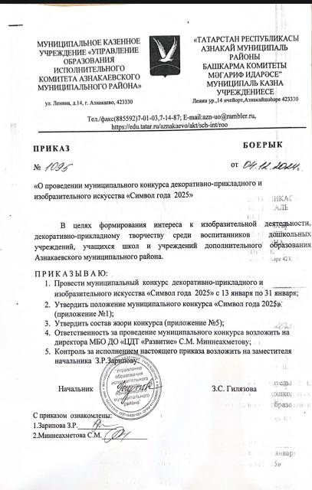

Приложение 1
ПОЛОЖЕНИЕ
о муниципальном конкурсе изобразительного и прикладного творчества
«Символ года 2025»
1.Общие положения
1.1. Настоящее Положение о муниципальном конкурсе изобразительного и прикладного творчества «Символ года 2025» (далее - Конкурс) определяет порядок организации и проведения Конкурса, критерии отбора работ, состав участников, порядок награждения победителей и участников.
1.2. Учредители и организаторы Конкурса: МКУ «Управление образования исполнительного комитета Азнакаевского муниципального района», МБО ДО «ЦДТ «Развитие» п.г.т. Актюбинский Азнакаевского муниципального района.
Контактный телефон 8(85592) 3-12-54 – методисты МБО ДО «ЦДТ «Развитие» п.г.т. Актюбинский.
2.Цели и задачи Конкурса
Цель проведения Конкурса – привлечение учащихся и воспитанников образовательных учреждений к работе по изучению произведений изобразительного и декоративно-прикладного творчества, развитие у учащихся творческих способностей, формирования таланта творческих идей и воспитания интереса к произведениям художественно - эстетической направленности.
Задачи Конкурса:
- активизация деятельности образовательных учреждений в системе дополнительного образования детей, направленной на решение вопросов художественно-эстетического воспитания учащихся через развитие у них интереса к произведениям декоративно-прикладного и изобразительного творчества;
- выявление одаренных учащихся в сфере детского декоративно-прикладного и изобразительного творчества и поддержание их творческого таланта;
- развитие у учащихся интереса, желания к творчеству и самостоятельному выполнениюработ художественно-эстетической направленности;
- воспитание и совершенствование знаний учащихся в сфере художественно-прикладного творчества.
3. Условия и порядок проведения Конкурса
3.1. Участниками Конкурса могут стать: педагогические работники, а так же обучающиеся образовательных организаций, дошкольных образовательных учреждений, учреждений дополнительного образования детей, в четырех возрастных категориях:
5-7 лет;
7-9 лет;
10-13 лет,
14-17 лет
Допускается участие в Конкурсе индивидуальное или коллективное (не более 3 человек).
3.2. Номинации Конкурса:
Символом наступающего года является Зеленая Деревянная Змея, поэтому конкурсная работа обязательнодолжна содержать изображение этого животного. Поделки, не соответствующие тематике,к участию в Конкурсе не допускаются.

- «Рисуем символ года» (конкурс рисунков)
- «Гость из восточного гороскопа 2025» (бумага, пластилин, соленое тесто, глина, бисер, мягкая игрушка, вышивка, вязание и.т.д)
3.3.Конкурсные работы оформляются в соответствии с требованиями (п.4) и оцениваются в соответствии с критериями (п.5);
3.4. Конкурс проводится с 13 января по 31 января 2025года.
3.5. Заявки отправляются от образовательной организации или от педагога по установленной форме (Приложение №2) электронным письмом по адресу: aktcdt@mail.ru.В теме письма указывать: наименование конкурса, учреждение, номинация (Например: конкурс «Символ года 2025, МБОУ СОШ №2 п.г.т. Актюбинский, изобразительное искусство 7-9 лет). К письму приложить копии квитанции об оплате (фото, скан, скриншот). На бумажных носителях заявки и копии платежных документов не принимаются.Вся информация обрабатывается в электронном виде.

3.6. Работы принимаются до 27 января 2025г.
3.7. Экспертиза конкурсных работ 28-29 января 2025 г.
3.8. Финансовые условия:
Организационный взнос за участие составляет 200 рублей - 1 работа. (Квитанция Приложение 3)

Наши реквизиты:
ИНН 1643005085
КПП 164301001
Р/с 03234643926020001100
ЛБ_ 02274104-ЦДТ "Развитие"
БИК 019205400
УФК ПО РЕСПУБЛИКИ ТАТАРСТАН г. Казань
Оплата перечислением.

- Требования к оформлению творческих работ
  - Соответствие условиям Конкурса (теме и направлениям, возрастным требованиям, срокам).
  - Факт отправки работ означает согласие участника со всеми условиям Конкурса.
  - Оргкомитет не принимает работы, не соответствующие требованиям Конкурса.
  - К каждой конкурсной работе должна быть приложена копия квитанции об оплате организационного взноса (Приложение №3), заявка в формате WORD (Приложение №2), этикетка (Приложение № 4)
  - К участию в конкурсе не допускаются:
-работы, противоречащие этическим нормам;
-работы, авторство которых не принадлежит участнику;
-неэстетичные, небрежно выполненные работы;
-работы, к которым не приложены заявки и копии квитанции об оплате орг. взноса (либо с некорректно оформленными заявками).
- Критерии оценки творческих работ
- соответствие работ теме Конкурса;
- художественный уровень работ;
- фантазия и юмор;
- оригинальность;
- качество исполнения и самостоятельность выполнения работ.

- Подведение итогов и награждение победителей

  - Итоги Конкурса подводятся жюри не позднее 31 января 2025г. Результаты конкурса будут опубликованы на сайте учреждения https://edu.tatar.ru/aznakaevo/page494456.htm/page3360009.htm
  - По результатам оценок жюри, конкурсанты награждаются дипломами за I, II, III места в установленных номинациях, все конкурсанты получают диплом участника.

Контактный телефон (885592) 3-12-54-методисты ЦДТ «Развитие»
п.г.т. Актюбинский.

Приложение 2

Форма заявки
на муниципальный конкурс
декоративно-прикладного и изобразительного искусства
«Символ года 2025»

№ | Автор  работы  (Фамилия, имя  участника) | Название  работы | Номинация | Образовательное учреждение (полная расшифровка)  Класс/ детский сад | Возраст  участника | ФИО педагога, должность,  номер телефона

Приложение №3

Квитанция для оплаты участия в муниципальном конкурсе декоративно-прикладного и изобразительного искусства
«Символ года 2025»

Приложение 4

Этикетка конкурсной работы.

Название конкурса | «Символ года 2025»
Номинации конкурса | «Рисуем символ года»
Ф.И.О. участника (участников) | Иванова Мария Петровна
Название учреждения | МБДОУ "Детский сад комбинированного вида №1 "Огонёк" п.г.т. Актюбинский Азнакаевского муниципального района РТ

Приложение 5
Состав
жюри Конкурса
1. Миннеахметова С.М. - директор МБО ДО «ЦДТ «Развитие».
2. Бауэр С.Р.- зам. директора по учебно-воспитательной работе «ЦДТ «Развитие».
3. Лобова Е.М.- методист МБО ДО «ЦДТ «Развитие».
4. Салимова Н.В. - методист МБО ДО «ЦДТ «Развитие».
5. Шарипова Г.Ш. - педагог дополнительного образования МБО ДО «ЦДТ «Развитие».

